华富收益增强债券型证券投资基金2010年第2季度报告
2010年06月30日

基金管理人：华富基金管理有限公司
基金托管人：中国建设银行股份有限公司
报告送出日期：2010年7月21日

§1 重要提示
基金管理人的董事会及董事保证本报告所载资料不存在虚假记载、误导性陈述或重大遗漏，并对其内容的真实性、准确性和完整性承担个别及连带责任。
基金托管人中国建设银行股份有限公司根据本基金合同规定，于2010年7月20日复核了本报告中的财务指标、净值表现、投资组合报告等内容，保证复核内容不存在虚假记载、误导性陈述或者重大遗漏。
基金管理人承诺以诚实信用、勤勉尽责的原则管理和运用基金资产，但不保证基金一定盈利。
基金的过往业绩并不代表其未来表现。投资有风险，投资者在作出投资决策前应仔细阅读本基金的招募说明书。
本报告财务资料未经审计。
本报告期间为2010年4月1日至2010年6月30日。

§2 基金产品概况
基金简称: | 华富收益增强债券
交易代码: | 410004
基金运作方式: | 契约型开放式
基金合同生效日: | 2008年05月28日
报告期末基金份额总额: | 2,086,813,109.24 份
投资目标： | 本基金主要投资于固定收益类产品，在维持资产较高流动性、严格控制投资风险、获得债券稳定收益的基础上，积极利用各种稳健的金融工具和投资渠道，力争基金资产的持续增值。
投资策略: | 本基金以系统化研究为基础，通过对固定收益类资产的主动配置获得稳定的债券总收益，并通过新股申购、转债投资等品种的主动投资提升基金资产的增值效率。投资策略主要包括纯固定收益、新股申购、转债投资等。
业绩比较基准: | 中信标普全债指数
风险收益特征: | 本基金属于债券型证券投资基金，预期其长期平均风险和收益高于货币市场基金，低于混合型基金、股票型基金。
基金管理人: | 华富基金管理有限公司
基金托管人: | 中国建设银行股份有限公司
下属两级基金简称： | 华富收益增强债券A | 华富收益增强债券B
下属两级交易代码： | 410004 | 410005
下属两级基金报告期末份额总额： | 1,204,320,010.85 | 882,493,098.39

§3主要财务指标和基金净值表现
3.1 主要财务指标
单位：人民币元
主要财务指标 | 报告期（2010年4月1日-2010年6月30日）
 | 华富收益增强债券A | 华富收益增强债券B
1．本期已实现收益 | 8,548,214.61 | 4,750,934.33
2．本期利润 | 3,575,861.22 | -386,229.32
3．加权平均基金份额本期利润 | 0.0029 | -0.0005
4．期末基金资产净值 | 1,355,795,463.68 | 993,266,349.07
5．期末基金份额净值 | 1.1258 | 1.1255
注：1、本期已实现收益指基金本期利息收入、投资收益、其他收入（不含公允价值变动收益）扣除相关费用后的余额，本期利润为本期已实现收益加上本期公允价值变动收益。
2、所述基金业绩指标不包括持有人认购或交易基金的各项费用，计入费用后实际收益水平要低于所列数字

3.2 基金净值表现
3.2.1本报告期基金份额净值增长率及其与同期业绩比较基准收益率的比较
华富收益增强债券A
阶段 | 净值增长率（1） | 净值增长率标准差（2） | 业绩比较基准收益率（3） | 业绩比较基准收益率标准差（4） | (1)－(3) | (2)－(4)
过去三个月 | 0.36% | 0.26% | 1.22% | 0.05% | -0.86% | 0.21%
华富收益增强债券B
阶段 | 净值增长率（1） | 净值增长率标准差（2） | 业绩比较基准收益率（3） | 业绩比较基准收益率标准差（4） | (1)－(3) | (2)－(4)
过去三个月 | 0.25% | 0.26% | 1.22% | 0.05% | -0.97% | 0.21%

3.2.2 自基金合同生效以来基金份额累计净值增长率变动及其与同期业绩比较基准收益率变动的比较
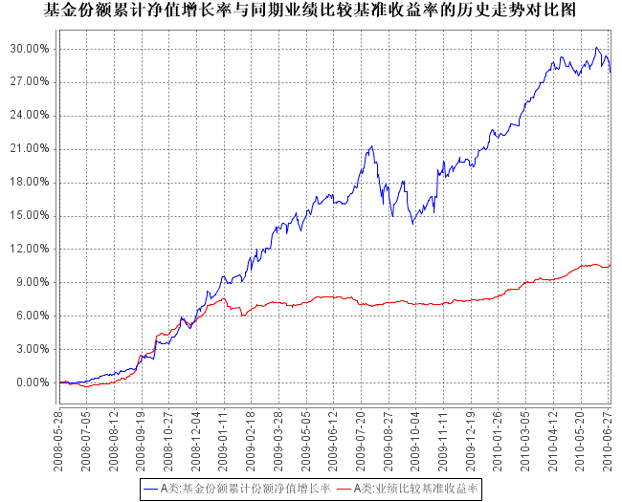
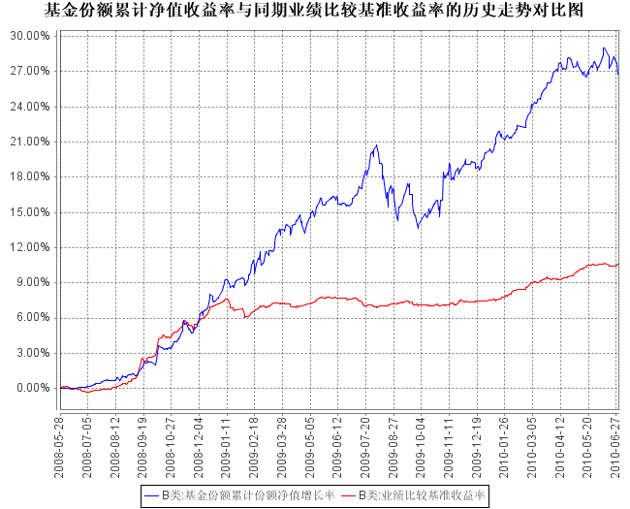
注：根据基金合同的规定，本基金投资债券、货币市场工具等固定收益类金融工具的投资比例不低于基金资产的80%，投资股票、权证等权益类资产的投资比例不超过基金资产的20%。本基金投资于现金或者到期日在一年以内的政府债券不低于基金资产净值的5%。本基金不直接在二级市场买入股票等权益类资产，但可以参与一级市场新股申购和新股增发，并持有因在一级市场申购所形成的股票以及因可转债转股所形成的股票。本基金还可以持有股票所派发的权证、可分离债券产生的权证。本基金建仓期为2008年5月28日至11月28日，建仓期结束时各项资产配置比例符合合同约定。

§4 管理人报告
4.1 基金经理（或基金经理小组）简介
姓名 | 职务 | 任本基金的基金经理期限 |  | 证券从业年限 | 说明
姓名 | 职务 | 任职日期 | 离任日期 | 证券从业年限 | 说明
曾刚 | 华富收益增强债券基金基金经理、公司固定收益部总监。 | 2008年05月28日 | - | 十年 | 中国科技大学学士、清华大学ＭＢＡ，先后在红塔证券自营业务总部、汉唐证券债券业务总部、华宝兴业基金研究部负责宏观经济和债券的研究；2005年7月任上海电气财务公司资产管理部经理助理，负责固定收益投资。

4.2 管理人对报告期内本基金运作遵规守信情况的说明
本报告期内，本基金管理人认真遵循《中华人民共和国证券投资基金法》及相关法律法规，对本基金的管理始终按照基金合同、招募说明书的要求和公司制度的规定进行。本基金的交易行为合法合规，未发现异常情况；相关信息披露真实、完整、准确、及时；基金各种账户类、申购赎回、注册登记业务均按规定的程序进行，未出现重大违法违规或违反基金合同的行为。

4.3 公平交易专项说明
4.3.1 公平交易制度的执行情况
本基金管理人在报告期内严格执行了《证券投资基金管理公司公平交易制度指导意见》以及本公司公平交易制度的相关规定，在日常交易中公平对待所管理的不同投资组合。
4.3.2 本投资组合与其他投资风格相似的投资组合之间的业绩比较
本基金为债券型基金，本基金管理人管理的其他基金的投资风格与本基金的投资风格不相似。

4.3.3 异常交易行为的专项说明
本报告期内无异常交易行为发生。

4.4报告期内基金的投资策略和运作分析
在转变经济增长模式，推动经济结构调整的政策环境下，二季度GDP增速下降到10.3%，略低于预期，考虑到对房地产、钢铁等行业的主动收缩，这确是政府主动调控的结果，未来8.5-9.5%的GDP增速很可能成为常态。上半年工业增加值的月度同比增速逐月下降，6月用电量同比显著放缓；去年火爆的汽车、家电等高端消费今年开始略显疲态，带动整体消费增速小幅回落，投资增速逐步回落，但房地产投资仍高达38%，出口形势高于预期，仍有一定贸易顺差。二季度货币政策基本平稳，4月份欧债危机恶化之后，避险情绪上升，对二次探底的担忧再次抬头，股市大幅下跌，新债发行不足，带动债市在二季度内继续走高，中债总财富指数上涨1.43%；6月末资金面紧张，而央行在公开市场净投放，债市仅受短线影响。新股申购出现较为明显的破发现象，新股中签率大幅上升；随着400亿中行转债的发行，存量转债承受估值和正股的双重压力，转债指数依然下跌3.4%。
二季度我们对转债市场的判断有所调整，从前期的谨慎转为目前的中性略偏积极，大比例配置中行转债；在纯债券组合上，我们对二季度的继续上涨跟进不及时，采取中性的配置思路，错失了部分收益；打新股方面我们主动做了调整，参与程度和中签家数都大大降低，但中签新股以小股票为主，因而承受了较大的净值波动。二季度仅实现盈利0.36%。
4.5 报告期内基金的业绩表现
本基金于2008年5月28日正式成立。报告期,华富收益增强A本季度净值增长率为0.36%，华富收益增强B本季度净值增长率为0.25%。

4.6 管理人对宏观经济、证券市场及行业走势的简要展望
从新开工项目数量、消费增速和进出口增长趋势看，下半年GDP增速应进一步回落至9-10%区间，尽管6月份CPI提前回落，但劳动力成本升高、服务业占比提升、自然灾害等将抬升未来的通胀水平。我们认为，货币政策将保持稳定，加息适度延后，公开市场操作力度可能略有加大，对于债市我们持中性判断；可转债市场仍值得关注，但对其潜在收益不可估计过高，同时有可能出现波段性交易的空间。在新股询价逐步回归理性之后，打新股整体上仍将有正的收益，但须谨慎选择。
本基金将继续把流动性管理和风险控制放在首位，在较低风险程度下，认真研究各个潜在投资领域的机会，发挥管理人的综合优势，积极稳健地做好配置策略，均衡投资，力争为基金持有人获取合理的投资收益。
§5投资组合报告
5.1报告期末基金资产组合情况
序号 | 项目 | 金额（元） | 占基金总资产的比例（%）
1 | 权益投资 | 281,500,034.09 | 9.56
 | 其中：股票 | 281,500,034.09 | 9.56
2 | 固定收益投资 | 2,279,256,462.20 | 77.40
 | 其中：债券 | 2,279,256,462.20 | 77.40
 | 资产支持证券 | - | -
3 | 金融衍生品投资 | - | -
4 | 买入返售金融资产 | - | -
 | 其中：买断式回购的买入返售金融资产 | - | -
5 | 银行存款和结算备付金合计 | 20,329,714.51 | 0.69
6 | 其他资产 | 363,669,204.45 | 12.35
7 | 合计 | 2,944,755,415.25 | 100.00

5.2 报告期末按行业分类的股票投资组合
代码 | 行业类别 | 公允价值（元） | 占基金资产净值比例(%)
A | 农、林、牧、渔业 | 5,125,500.00 | 0.22
B | 采掘业 | 1,724,300.16 | 0.07
C | 制造业 | 200,639,537.93 | 8.54
C0 | 食品、饮料 | 16,352,426.02 | 0.70
C1 | 纺织、服装、皮毛 | 11,962,159.46 | 0.51
C2 | 木材、家具 | - | -
C3 | 造纸、印刷 | 1,066,316.48 | 0.05
C4 | 石油、化学、塑胶、塑料 | 33,592,739.16 | 1.43
C5 | 电子 | 28,525,111.89 | 1.21
C6 | 金属、非金属 | 24,446,893.43 | 1.04
C7 | 机械、设备、仪表 | 42,277,227.65 | 1.80
C8 | 医药、生物制品 | 40,453,786.04 | 1.72
C99 | 其他制造业 | 1,962,877.80 | 0.08
D | 电力、煤气及水的生产和供应业 | - | -
E | 建筑业 | 5,964,497.21 | 0.25
F | 交通运输、仓储业 | 1,592,657.00 | 0.07
G | 信息技术业 | 28,422,916.00 | 1.21
H | 批发和零售贸易 | 12,092,337.53 | 0.51
I | 金融、保险业 | - | -
J | 房地产业 | - | -
K | 社会服务业 | 12,435,302.28 | 0.53
L | 传播与文化产业 | 2,250,518.76 | 0.10
M | 综合类 | 11,252,467.22 | 0.48
 | 合计 | 281,500,034.09 | 11.98

5.3 报告期末按公允价值占基金资产净值比例大小排序的前十名股票投资明细
序号 | 股票代码 | 股票名称 | 数量（股） | 公允价值（元） | 占基金资产净值比例（％）
1 | 002422 | 科伦药业 | 326,678 | 30,642,396.40 | 1.30
2 | 002415 | 海康威视 | 187,934 | 13,023,826.20 | 0.55
3 | 002430 | 杭氧股份 | 316,893 | 7,874,791.05 | 0.34
4 | 601000 | 唐山港 | 941,176 | 7,717,643.20 | 0.33
5 | 601989 | 中国重工 | 1,004,651 | 7,534,882.50 | 0.32
6 | 002419 | 天虹商场 | 210,987 | 7,213,645.53 | 0.31
7 | 300094 | 国联水产 | 439,938 | 6,326,308.44 | 0.27
8 | 300070 | 碧水源 | 62,675 | 5,841,310.00 | 0.25
9 | 002362 | 汉王科技 | 50,000 | 5,555,000.00 | 0.24
10 | 300077 | 国民技术 | 46,007 | 5,371,317.25 | 0.23

5.4报告期末按债券品种分类的债券投资组合
序号 | 债券品种 | 公允价值（元） | 占基金资产净值比例（％）
1 | 国家债券 | 354,439,523.00 | 15.09
2 | 央行票据 | 423,566,000.00 | 18.03
3 | 金融债券 | 345,174,000.00 | 14.69
 | 其中：政策性金融债 | 345,174,000.00 | 14.69
4 | 企业债券 | 888,626,372.70 | 37.83
5 | 企业短期融资券 | 40,003,000.00 | 1.70
6 | 可转债 | 227,447,566.50 | 9.68
7 | 其他 | - | -
8 | 合计 | 2,279,256,462.20 | 97.03

5.5 报告期末按公允价值占基金资产净值比例大小排名的前五名债券投资明细
序号 | 债券代码 | 债券名称 | 数量（张） | 公允价值（元） | 占基金资产净值比例（％）
1 | 010110 | 21国债⑽ | 2,147,710 | 217,563,023.00 | 9.26
2 | 113001 | 中行转债 | 2,004,040 | 202,688,605.60 | 8.63
3 | 0901044 | 09央票44 | 2,000,000 | 196,300,000.00 | 8.36
4 | 010112 | 21国债⑿ | 1,350,000 | 136,876,500.00 | 5.83
5 | 1001029 | 10央票29 | 1,000,000 | 99,610,000.00 | 4.24

5.6 报告期末按公允价值占基金资产净值比例大小排名的前十名资产支持证券投资明细
注：本基金本报告期末未持有资产支持证券。

5.7 报告期末按公允价值占基金资产净值比例大小排名的前五名权证投资明细
注：本基金本报告期末未持有权证。

5.8 投资组合报告附注
5.8.1 本基金投资的前十名证券的发行主体本期未出现被监管部门立案调查，或在本报告编制日前一年内受到公开谴责、处罚的情形。

5.8.2 基金投资的前十名股票中，没有投资于超出基金合同规定备选股票库之外的股票。

5.8.3 其他资产构成
序号 | 名称 | 金额（元）
1 | 存出保证金 | 250,000.00
2 | 应收证券清算款 | 293,961,842.51
3 | 应收股利 | -
4 | 应收利息 | 36,407,734.47
5 | 应收申购款 | 33,049,627.47
6 | 其他应收款 | -
7 | 待摊费用 | -
8 | 其他 | -
9 | 合计 | 363,669,204.45

5.8.4 报告期末持有的处于转股期的可转换债券明细
注：本基金本报告期末未持有处于转股期的可转换债券。

5.8.5 报告期末前十名股票中存在流通受限情况的说明
序号 | 股票代码 | 股票名称 | 流通受限部分的公允价值(元) | 占基金资产净值比例（%） | 流通受限情况说明
1 | 002422 | 科伦药业 | 30,642,396.40 | 1.30 | 新股流通受限
2 | 002415 | 海康威视 | 13,023,826.20 | 0.55 | 新股流通受限
3 | 002430 | 杭氧股份 | 7,874,791.05 | 0.34 | 新股流通受限
4 | 601000 | 唐山港 | 7,717,643.20 | 0.33 | 新股流通受限
5 | 601989 | 中国重工 | 7,534,882.50 | 0.32 | 重大事项停牌
6 | 002419 | 天虹商场 | 7,213,645.53 | 0.31 | 新股流通受限
7 | 300094 | 国联水产 | 6,326,308.44 | 0.27 | 新股流通受限
8 | 300070 | 碧水源 | 5,841,310.00 | 0.25 | 新股流通受限
9 | 300077 | 国民技术 | 5,371,317.25 | 0.23 | 新股流通受限

5.8.6 投资组合报告附注的其他文字描述部分
由于计算中四舍五入的原因，本报告分项之和与合计项之间可能存在尾差。

§6 开放式基金份额变动
单位：份
项目 | 华富收益增强债券A | 华富收益增强债券B
本报告期期初基金份额总额 | 899,923,427.94 | 537,878,924.79
本报告期期间基金总申购份额 | 956,224,707.63 | 841,852,580.06
减:本报告期基金总赎回份额 | 651,828,124.72 | 497,238,406.46
本报告期期间基金拆分变动份额 | - | -
本报告期期末基金份额总额 | 1,204,320,010.85 | 882,493,098.39

§7备查文件目录
7.1 备查文件目录
1、华富收益增强债券型证券投资基金基金合同
2、华富收益增强债券型证券投资基金托管协议
3、华富收益增强债券型证券投资基金招募说明书
4、报告期内华富收益增强债券型证券投资基金在指定报刊上披露的各项公告

7.2 存放地点
基金管理人、基金托管人处
7.3 查阅方式
投资者可于本基金管理人办公时间预约查阅,相关公开披露信息也可以登录基金管理人网站查阅。

